ZABAWY Z KSIĄŻKĄ DLA KL.0-3
Kochani czytelnicy z klas 0-3! Biblioteka Szkolna Zdalna wita Was ponownie!

- Na początek. QUIZ CZY ROZPOZNASZ PO OBRAZIE
JAKA TO BAJKA?

1. 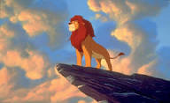 2.
a. "Król Lew" a. "Księga dżungli"
b. "Księga dżungli" b. "Król Lew"
c. "Tarzan" c. "Tarzan"
d. "Zakochany kundel" d. "Alicja w krainie czarów"

3. 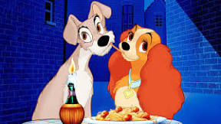 4.

a. "Mulan" a. "Toy story"
b. " Zakochany kundel’ b. "Scooby Doo"
c. "Kubuś Puchatek" c. "Dumbo"
d. "Dumbo" d. "Śpiąca Królewna"

5. 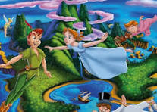 6. 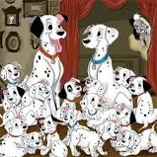

a. "Shrek" a. "Zakochany kundel"
b. "Alladyn" b. "101 dalmatyńczyków"
c. "Herkules" c. "Kopciuszek"
d. "Piotruś Pan" d. "Księga dżungli"

7. 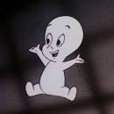 8.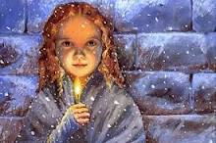
a. „Kacper przyjazny duszek” a. „Królowa Śniegu”
b. „12 życzeń” b. „Epoka Lodowcowa”
c. „Gdzie jest gwiazdka?” c. „Dziewczynka z zapałkami”
d. „Opowieść wigilijna” d. „Tarzan”

9. 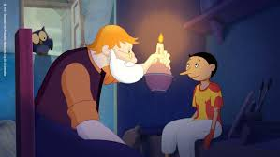 10. 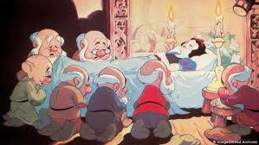
a. „Pinokio” a. „Zaplątani”
b. „Mulan” b. „Piękna i Bestia”
c. „Tomcio Paluch” c. „Królewna Śnieżka”
d. „Piotruś Pan” d. „Śpiąca Królewna”
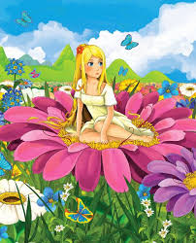
2. Calineczka zaprasza Was do zabawy w rozwiązywanie różnych bajkowych zadań.

Zadanie pierwsze
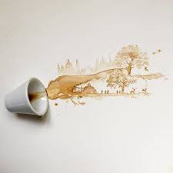

Calineczka przesyła Wam specjalne zadanie .
Ktoś rozlał kawę na ważny list i nie można odczytać wszystkich informacji. Rozszyfruj zdania i odpowiedz na pytania o kim lub o czym mowa. Dokończ zdania
1.Miała siedmiu małych przyjaciół .......................
2.Mieszkał wśród Liliputów ...............................
3.Kot Gargamela ..................................
4.Z niego wyrósł piękny łabędź ........................
5.Miał czerwony strój i koszyczek pełen dobroci .......................
6. Gdy pojawiała się wśród Muminków, towarzyszył jej ogromny chłód ….
7.Był przywódcą Smerfów ...............................
8.Ulubiony sok Gumisiów ...............................
9.Rogaty koń ....................................
10.Kobieta z rybim ogonem ...............................
11.Miała cerę białą jak śnieg ..............................
12.Była zła i władała Krainą Śniegu ....................2.
Zadanie drugie
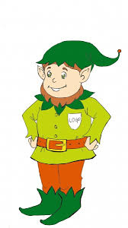 Skrzat miał spisać wszystkie książki w domowej biblioteczce wróżki, ale był tak roztargniony, że wszystko pomieszał. Pomóż mu uporządkować prawidłowo tytuły książek.
Zestaw 1: Zestaw 2: 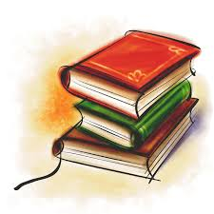
• Księżniczka Dratewka • Ania z Grenlandii
• Dziecię z Bullerbyn • Nowe kaczątko
• Słoń, który jeździł koleją • Dziewczynka Śniegu
• Dzieci elfów • Brzydkie szaty cesarza
• O psie na ziarnku grochu • Królowa z zapałkami
• Szewczyk Trąbalski • Anaruk chłopiec z Zielonego Wzgórza
Zadanie trzecie

Zadanie trzecie

Bardzo się nudzicie w domu?
Mamy dla Was propozycje zabawy, która umili Wam ten czas.

BAJKOWY KATALOG MODY
Dla dziewczynek Pomyślcie jakie są WASZE ulubione postaci z bajek – z książek czy filmów Disneya. Wybierzcie kilka, a potem wymyślcie i zaprojektujcie stroje i fryzury według Waszego pomysłu dla wybranych przez siebie postaci bajkowych. Każdy strój i fryzurę narysujcie na kartce A4. Technika dowolna. Możecie użyć kredek, mazaków, wycinanek itp. Możecie stworzyć kilka strojów i fryzur dla każdej postaci. Zróbcie z tych kartek BAJKOWY KATALOG MODY.
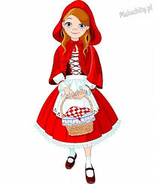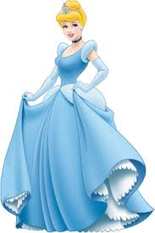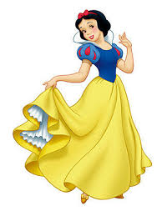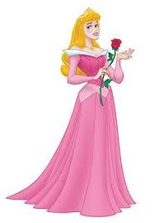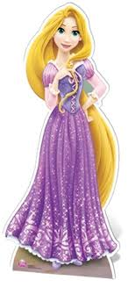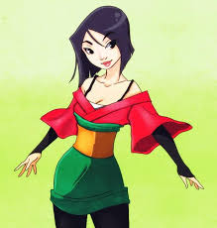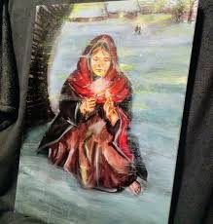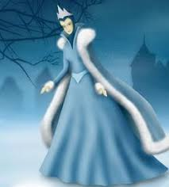

BAJKOWY ALBUM SUPER BOHATERÓW
Propozycja zabawy dla chłopców
Pomyślcie jakie są WASZE ulubione postaci Super Bohaterów z bajek – z książek czy filmów Disneya. Wybierzcie kilka ulubionych postaci i stwórzcie według własnego pomysłu portrety Bajkowych Super Bohaterów. Każdą postać Super Bohatera narysujcie na kartce A4. Technika dowolna. Możecie użyć kredek, mazaków, wycinanek itp. Zróbcie z tych kartek BAJKOWY ALBUM SUPER BOHATERÓW.

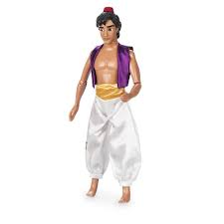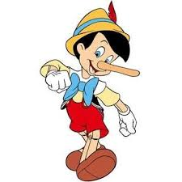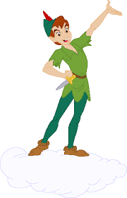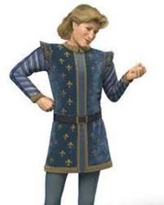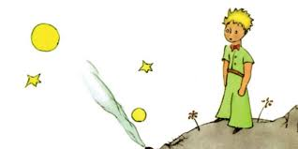

B A J K I CI O CI D O R O CI
B A JKA O Z Ł Y M KR Ó L U WI R U S I E I D O B R E J KWA R A N TA N N I E
NAP I SAŁA D O R O TA B R Ó DKA

Za siedmioma górami, za siedmioma lasami były sobie całkiem duże królestwa. Było Królestwo Pachnących Jabłek Królestwo Lawendowe Królestwo Czerwonego Pomidora i Królestwo Leśnych Grzybów. Wszystkie królestwa żyły szczęśliwie, dzieciaki uczyły się w szkołach i robiły Dziecięce Rzeczy, a dorośli robili Dorosłe Rzeczy I wszystko było by szczęśliwie, gdyby pewnego razu nie okazało się, że pojawił się w tej szczęśliwej krainie nieszczęśliwy król Korona Wirus...
Król ten był potwornie duży i miał całą masę żołnierzy, którzy w każdych warunkach wypełniali jego rozkazy. I ten król Wirus pomyślał, że bardzo, ale to bardzo chciałby, żeby wszystkie królestwa były jemu poddane (to znaczy, żeby każdy robił to, co zły król mu każe...) No i oczywiście nikt tego nie lubił... Każdy mógł zobaczyć, jak królestwo Króla Wirusa rośnie, bo góry i rzeki i pola po prostu zaczynały być szare.... Nie było tam ani koloru żółtego, ani czerwonego, ani niebieskiego... A wszyscy ludzie, którzy tam mieszkali byli też szarzy i po prostu chorzy... Król Wirus chciał, żeby wszędzie, we wszystkich królestwach sytuacja wyglądała tak samo... Ale... nie chcieli tego inni królowie!
Na przykład Król Adam i Królowa Ewa z Królestwa Pachnących Jabłek! Oboje siedzieli na swoich tronach i drapiąc się po głowie zastanawiali się, jak poradzić sobie z Królem Wirusem... Myśleli i myśleli (aż ich głowy rozbolały...), ale nie mogli znaleźć rozwiązania.. –
Wiem! - powiedział nagle Król - musimy zapytać naszych Absolutnie Mądrych Ludzi jak poradzić sobie z tym okropnym Królem Wirusem!
- Wszystkie Królowe i Wszystkich Królów z królestwa Lawendowego, Czerwonego Pomidora i Leśnych Grzybów. Wszyscy przyjechali, takie to było ważne!
- panią z telewizora (często mówiła, co trzeba zrobić...)
- pana z telewizora (on też często mówił, ale głównie przez telefon komórkowy...)
- pana Lekarza,
- przedstawicieli Wszystkich Rodziców - przyszło aż 10 Mamuś i 10 Tatusiów!
- Przedstawicieli Babci i Dziadków - i też przyszło ich sporo
- pana Żołnierza i panią Strażaczkę pana Budowniczego i wielu innych Bardzo Mądrych i Dobrych Ludzi.
Zwołali więc na Bardzo Ważną Naradę: Wszyscy siedzieli 2 dni i myśleli i rozmawiali i nawet troszkę się pokłócili, ale... w końcu wrócili do króla i powiedzieli: - Drogi Królu Adamie i droga Królowo Ewo, mamy rozwiązania i to nie jedno, nie dwa, ale trzy! Królowi aż się korona przekrzywiła i zawołał: - A jakie jest pierwsze rozwiązanie??? –
Po pierwsze musimy zbudować Mur Odporności i otoczyć go Kwarantanną! Tylko wtedy Król Korona Wirus będzie tracił swoje siły i wygramy! - powiedział bardzo mądry pan Budowniczy. Król poczerwieniał, bo nie do końca rozumiał, co znaczy kwarantanna i mur odporności...
Królowa aż przyłożyła rękę do serca (co zauważyła u superfajnych aktorek) i powiedziała- - Kwarantanna? A co dokładnie to znaczy? Król był bardzo wdzięczny, że ktoś inny nie wiedząc po prostu zapytał, co znaczy to trudne słowo.

Pan Budowniczy powiedział. - Mur Odporności buduje każdy po kawałku w swoim domu i jak wszyscy będziemy go budować, to stanie się mocny i powstrzyma króla Wirusa. Każdy dokłada swoją cegiełkę! A Kwarantanna to jest taki czas, żeby ten mur stał się wytrzymały i silny. Jeżeli tylko możemy, to nie wychodzimy wtedy z domu, nie spotykamy się ze znajomymi i nie chodzimy do szkoły i do pracy.... - To jak z pieczeniem ciasta na pizzę- powiedziała Babcia - też musimy poczekać, żeby wyrosło, inaczej pizza będzie słaba i niedobra... –

Po drugie drogi Królu i droga Królowo - powiedział następnie pan Lekarz - trzeba powiedzieć, że jeżeli ktoś jest chory, to jest chory i tyle. Trzeba szybko zawiadomić lekarza i podawać mu lekarstwa, a nawet, w pewnych trudnych przypadkach zabrać biedaka do szpitala - bo tam, najbardziej i najszybciej mu pomogą! Król aż poczerwieniał, bo się troszkę zmartwił tymi szpitalami, ale od razu przypomniał sobie, jak w szpitalu wyzdrowiała jego ulubiona ciocia i uspokoił się. Pamiętał też, że Panie Pielęgniarki były miłe i uśmiechały się często. A Królowa wyglądała na nadal bardzo ciekawą i zapytała: -A trzeci plan? –

Po trzecie zaś, musimy zadbać, aby mur odporności stawał się coraz bardziej silniejszy. Królowa aż zaklaskała z radości - Ależ super Plan! - krzyknęła radośnie! - i to nie jeden, a trzy! - O tym wszystkim jak najszybciej muszę powiedzieć w telewizji - powiedziała Pani z Telewizora i już zbierała się, żeby wyjść z narady, kiedy wszyscy głośno krzyknęli: - A Kwarantanna???? - Pani z Telewizji gwałtownie się zatrzymała i westchnęła - - Mało brakowało - powiedziała - i cała kwarantanna była by kompletnie zepsuta... A przecież mogę wysłać wiadomości przez Internet, więc nie muszę wychodzić z domu! Pan Internet bardzo się ucieszył, bo co prawda miał swoje porachunki z wirusami, ale w tym przypadku po prostu szybko przekazał informację do studia telewizyjnego. po pierwsze zostajemy w domu i nie spotykamy się z innymi osobami (osobiście nie spotykamy się, ale można zadzwonić czy porozmawiać przez Internet!) często myjemy ręce pijemy ciepłe zupki, herbatki i soczki dużo śpimy i odpoczywamy robimy również wszystkie te rzeczy, na które do tej pory nie mieliśmy czasu...

- Ale najważniejsze w trzeciej część naszego planu - powiedziała głośno pani
to: tu możesz na pisać, co Wy robicie w domu! ........................................................................................................ ........................................................................................................ ........................................................................................................

– A kiedy już nasza kwarantanna się skończy i nasz Mur Odporności będzie mocny, to jak wtedy mamy postępować? - pani z telewizora już przygotowała się, żeby przekazać te zalecenia dalej: Pani Lekarka wzięła głęboki oddech i powiedziała: - Trzeba starać się żyć po prostu zdrowo! Dbajmy o zdrowie, a nie leczmy chorobę! (Pani Lekarka zawsze chciała to powiedzieć podczas wizyty lekarskiej, ale.... nie zawsze był na to czas, więc teraz była ogromnie szczęśliwa, że udało się jej powiedzieć). Mówiła spokojnie i głośno:

- po pierwsze myjmy ręce przed każdym posiłkiem, po wyjściu z toalety, po przyjściu do domu - I kiedy umażemy się na przykład czekoladą... - dodała cicho Królowa Lawendowa. Wszyscy pokiwali głowami...
- po drugie wychodzimy na spacery każdego dnia na co najmniej pół godziny, niezależnie, czy pada deszcz, czy świeci słońce. Po prostu ubieramy się odpowiednio do pogody I ten plan tak bardzo spodobał się wszystkim, że każdy w swoim Królestwie postanowił zachowywać się dokładnie tak, jak trzeba było - chorzy brali leki i się leczyli, a zdrowi dbali o Kwarantannę i Mur Odporności. A Król z Królową codziennie sprawdzali, jak wygląda sytuacja i już po paru dniach zobaczyli, że królestwo króla Wirusa zmniejsza się i zmniejsza, a ziemie Królestwa wracają z pięknymi kolorami...
- po trzecie wysypiamy się każdej nocy

- po czwarte pijemy codziennie co najmniej 3 szklanki wody i
- po piąte - powiedziała pani Psycholog - każdego dnia róbmy przez pół godziny coś, co bardzo lubimy robić i co powoduje, że się uśmiechamy! (król od razu pomyślał o zrobieniu sałatki śledziowej, na którą miał chętkę już od 2 tygodni... a na Ty masz chęć?

.............................................................................................. ..............................................................................................
- po szóste - powiedziała nasza ukochana suczka Lunka - bardzo ważne jest, żeby przytulać nasze domowe zwierzaki jak najczęściej... Pluszaki też się liczą - Luna zamerdała ogonem - I są na to dowody naukowe i ludzkie! (królowa aż poprawiła swoją królewską sukienkę, tak się jej spodobało, co powiedziała Lunka!...)
A co było dalej? A gdy tylko Kwarantanna skończyła się i wszyscy mogli znowu się spotykać, Król i Królowa zaprosili gości na super piknik na trawniku. Każdy przyniósł swoje ulubione smakołyki, grała muzyka i wszyscy bawili się świetnie!!!
A zły Król Wirus wrócił do swojej krainy razem ze swoimi żołnierzami i nikt za nim nie tęsknił ani troszeczkę! i to już koniec naszej bajki....
A jakie są Wasze plany na czas po kwarantannie? Może je narysujesz? :)

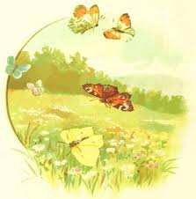
WIOSENNY QUIZ
1. Wiosna zaczyna się:
a. 21 marca
b. 29 marca
c. 1 kwietnia
2. Wiosnę witamy, wrzucając do wody:
a. Babę Jagę
b. Marzannę
c. czarownicę

3. Pierwsze oznaki wiosny to:
a. stroje kąpielowe, kremy z filtrem i kapelusze
b. czapki, rękawice i sanki
c. kwiaty, ptaki i dłuższe dni
4. Jako jedne z pierwszych kwitną wiosną:
a. róże
b. krokusy
c. rozchodniki
5. Duży ptak z długim dziobem, wraca do Polski na wiosnę. Jest to:
a. gil
b. gołąb
c. bocian
6. Co to za pora roku - już nie zima, a jeszcze nie wiosna:
a. przedwiośnie
b. lato
c. jesień
7. Dzieci ptaków to:
a. cielęta
b. pisklęta
c. źrebięta
8. Ile wiosną trwa dzień?
a. dłużej niż noc
b. krócej niż noc
c. tyle samo co noc
9. Które zwierzęta budzą się na wiosnę?
a. niedźwiedzie
b. konie
c. psy
10. Jakie święta nie są obchodzone na wiosnę?
a. Wielkanoc
b. majówka c. Boże Narodzenie

Pierwsza Dama czyta dzieciom w ramach akcji

„Zostań w domu”
„Kochane Dzieci, spędzacie teraz dużo czasu w domach. Chciałabym, abyście ten czas spędziły jak najmilej, dlatego zapraszam Was do wspólnej podróży po niezwykłym świecie literatury” - Agata Kornhauser-Duda. Czyta fragmenty książki ,,Mała czarownica”

https://nb-no.facebook.com/PolonijnaAgencjaInformacyjna/videos/pierwsza-dama-czyta-dzieciom/238676143979228/-
Aby uaktywnić hiperłącze należy albo je skopiować do przeglądarki bądź dać kursor myszy na koniec hiperlinkalinka i równocześnie nacisnąć klawisz Ctrl + prawy klawisz myszy lub dać kursor na koniec hiperłącza i lewym klawiszem myszy otworzyć menu i wybrać opcję : Otwórz Hiperłącze

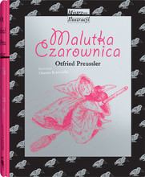

tekst: Otfried Preussler
ilustracje: Danuta Konwicka
tłumaczenie: Hanna i Andrzej Ożogowscy
„Malutka Czarownica” to jedna z tych magicznych książek, które – przeczytane w dzieciństwie – zapamiętuje się na całe życie. Wielu dorosłych wspomina tę uroczą powieść pełną czarów i niezwykłych przygód jako jedną z najważniejszych i najbardziej ukochanych lektur lat dziecięcych. Teraz także ich dzieci będą mogły zapomnieć o całym świecie, śledząc z zapartym tchem perypetie Malutkiej Czarownicy i mówiącego kruka Abraksasa, i poznać zdumiewający sekret: czym zła czarownica różni się od dobrej.
Była sobie Malutka Czarownica, która miała tylko sto dwadzieścia siedem lat, a to, jak na czarownicę, jest naprawdę bardzo mało. Za mało, by być zaproszoną na tańce dorosłych czarownic. Jednak Malutka Czarownica nie zamierzała czekać na zaproszenie. I tak zaczęły się jej kłopoty...

BAJKA O LWIE I MYSZ

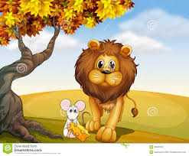

Lew, który był królem sawanny i bały się go wszystkie zwierzęta, spał sobie pewnego popołudnia w wysokiej trawie. Jego wielka głowa, ozdobiona bujną grzywą, spoczywała na potężnych łapach. Nieopatrznie natknęła się na niego mała Mysz, która biegła szybko wśród traw i przez przypadek przebiegła przez lwi nos. Wyrwany z drzemki Lew rozzłościł się i nakrył Mysz potężną łapą uzbrojoną w straszne pazury.
- Och, wybacz mi kochany Lwie – przepraszała Mysz. – Nie chciałam cię przebudzić. Proszę, wypuść mnie a pewnego dnia ci się odwdzięczę! Lwa rozbawiła myśl, że takie małe stworzonko może mu się w jakiś sposób zrewanżować.
Był przecież potężnym kotem, któremu nikt nie odważył się wchodzić w drogę a na dźwięk jego ryku, truchlały wszystkie stworzenia.
Złość szybko go opuściła, zaśmiał się i pozwolił odejść małemu gryzoniowi. Kilka dni później, kiedy Lew wybrał się na polowanie, wpadł w pułapkę zastawioną przez ludzi. Spadła na niego sieć upleciona z mocnych sznurów. Lew szamotał się i wściekle ryczał ale nie potrafił wyplątać się z pułapki.
Nagle pojawiła się przy nim mała Mysz, która usłyszała z oddali jego ryki. - Nie ruszaj się mój drogi – pisnęła. – Ja się tym zajmę. Drobnymi ale ostrymi jak szpilki ząbkami poprzegryzała liny w kilku miejscach i Lew znów był wolny. - Śmiałeś się, kiedy powiedziałam, że mogę ci się odwdzięczyć – powiedziała Mysz. – Teraz widzisz, że nawet takie małe stworzenie jak ja, może uratować lwa z opresji.

Opracowanie: © Piotr P. Walczak : Na podstawie Bajek Ezopa

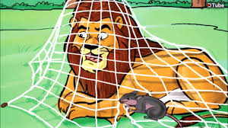
A dla młodszych – kilka gier, książkowych oczywiście!
- Jaki to tytuł książki?
- Wykreślanka
- Budowa książki
Skopiować linki do przeglądarki!

